Конструирование цифры 7 (7– 8 лет)
Задание №1. Реши задачи.
Ребята, нам нужно заполнить все этажи в домике возможными вариантами состава числа. Внимательно прочитайте задачу и решите её.
Я нашел в дупле у белки
6 лесных орешков мелких.
Да ещё 1 лежит,
Мхом заботливо укрыт.
Ну и белка! Вот хозяйка!
Все орешки посчитай-ка!
Сколько орешков у белки?
Пять синиц на ветку сели,
К ним две галки прилетели.
Сосчитайте быстро детки,
Сколько птиц сидит на ветке?
Сколько птиц сидит на ветке?
Группа малышей - утят
Плавать и нырять хотят.
Четверо уплыли далеко,
Три нырнули глубоко.
Сколько же утят в пруду?
Сосчитать я не могу.

(Заполни домик. Проверь себя, отрой 1 слайд презентации)

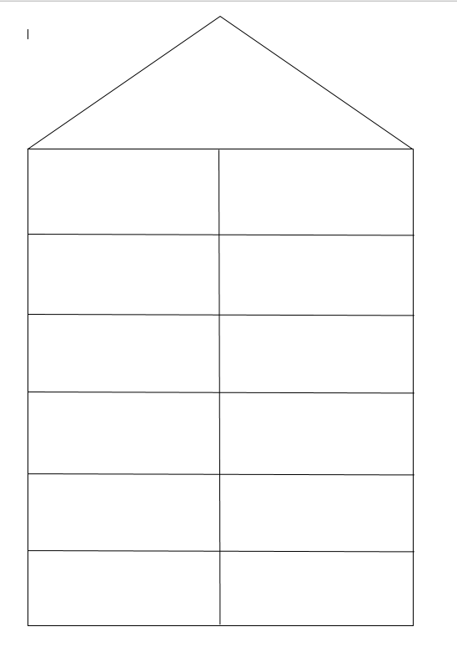
Задание №2. Сконструируй цифру 7 по схеме (2 слайд презентации). Сравни полученный результат с фотографией.

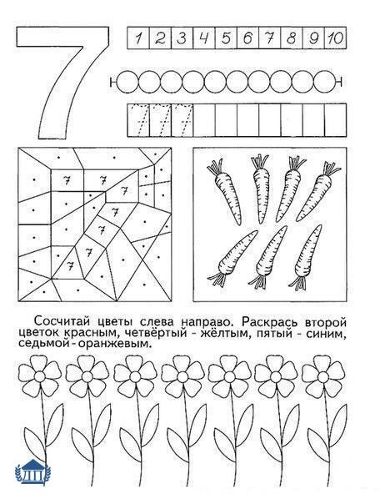
Задание №3. Выполни задание на карточке.

